بررسي امکان استفاده از ويدئو فلوروگرافي به جاي آنژيوگرافي در اهداکنندگان زنده کليه و مقايسه کيفيت تصاوير
و دوز پرتوگيري در اين دو روش

دکتر سيروس نکوئي- دکتر محمود برادران رحيمی- دکتر علي شمسا

چکيده
زمينه و هدف: براي انجام پيوند كليه از اهداكننده زنده، ضمن نياز به انجام يك سري آزمايشات و بررسيهاي اوليه، نياز به تصويربرداري نيز مي‌باشد. مطالعه حاضر با هدف تعيين تأثير روش ويدئوفلوروگرافي در مقايسه با آنژيوگرافي بر ميزان پرتوگيري بيمار و نيز بررسي كيفيت تصاوير انجام شد.
روش بررسي: در اين مطالعه آينده‌نگر، تعداد 25 بيمار با هر دو روش آنژيوگرافي و ويدئوفلوروگرافي مورد بررسي قرار گرفتند و نتايج حاصله توسط جراح پيوند كليه، ارزيابي گرديد و در مراحل شرياني، وريدي و آئورتوگرام نمرات كيفي 0-5 داده شد. در مواردي كه عمل جراحي انجام شده بود، نتايج آنژيوگرافي با نتايج عمل جراحي نيز مطابقت داده شد. دوز پرتوگيري نيز در دو روش با توجه به تعداد راديوگرافی و مدت زمان فلوروسکوپی مقايسه گرديد.
يافته‌ها: متوسط نمره كيفي در روش ويدئوفلوروگرافي در مرحله آئورتوگرام 34/3 و در مراحل شرياني و وريدي در كليه راست به ترتيب 84/3 و 6/0 و در كليه چپ 69/3 و 79/1 بود. در روش آنژيوگرافي در مرحله آئورتوگرام 26/3 و در مراحل شرياني و وريدي در كليه راست به ترتيب 8/3 و 76/0 و در كليه چپ 44/3 و 48/2 بود كه در روش ويدئوفلوروگرافي کيفيت در آئورتوگرام 4/2% و در مرحله شرياني كليه راست 05/1% و در مرحله شرياني كليه چپ 27/7% افزايش يافت ولي در مرحله وريدي در كليه راست 21% و چپ 28% كاهش كيفي تصوير مشاهده شد. در روش ويدئوفلوروگرافي ميزان پرتوگيري بيمار 93% کاهش يافت.
نتيجه‌گيري: يافته‌هاي مطالعه حاضر نشان داد كه روش ويدئوفلوروگرافي موجب كاهش قابل توجه پرتوگيري بيمار به ميزان 93% مي‌گردد. در اين روش افت كيفيت تصاوير فقط در مرحله وريدي مشاهده مي‌شود و از آنجا كه در بيماران اهداكننده كليه، عمدتاً آناتومي عروقي (شريان‌ها) و كيفيت تصاوير در مرحله شرياني و آئورتوگرام قابل توجه است، مي‌توان اين روش را جايگزين آنژيوگرافي استاندارد نمود.
كليد واژه‌ها: پيوند کليه؛ آنژيوگرافی؛ فلوروسکوپی
افق دانش؛ مجله دانشكده علوم پزشكي و خدمات بهداشتي، درماني گناباد (دوره 11؛ شماره 2؛ سال 1384)

مقدمه
براي انجام پيوند كليه از اهداكننده زنده نياز به يك سري آزمايشات و بررسيهاي اوليه مي‌باشد كه در زمينة تصويربرداري معمولاً با سونوگرافي شروع مي‌شود و پس از نرمال بودن هر مرحله، مرحله بعدي انجام مي‌شود كه معمولاً مرحله بعدي IVP و آنژيوگرافي مي‌باشد (2،1). هدف از انجام آنژيوگرافي، مشاهده آناتومي عروقي (عمدتاً شرياني) قبل از برنامه‌ريزي براي عمل جراحي است (3).
در عروق كليه، از نظر شكل، تعداد، طول و قطر عروق تفاوتهايي مشاهده مي‌شود و در مواردي كه طول شريان كوتاه و يا بيش از يك شريان وجود داشته باشد، براي پيوند ايده‌آل نيست؛ زيرا پيوند با احتمال بروز عوارض بيشتري همراه خواهد بود. وارياسيون در وريد‌ها از اهميت كمتري برخوردار است، به نحوي كه در صورت وجود يك وريد فرعي، جراح مي‌تواند آن را ليگاتور نمايد و در مرحله وريدي كولترال برقرار خواهد شد (4-6).
آنژيوگرافي معمولاً به روش استاندارد (Seldinger) با كاتترايزاسيون فمورال انجام مي‌شود. كاتتر مخصوص شريان رنال از طريق شريان فمورال وارد و شريان كليه‌هاي دو طرف به صورت جداگانه كاتتريزه مي‌گردد و با تزريق ماده حاجب راديوگرافي به صورت سريال انجام مي‌شود تا مراحل شرياني و وريدي ظاهر شوند. معمولاً يك آئورتوگرام با كاتتر مخصوص PigTail انجام مي‌شود تا دهانه (Orifice) شريان‌هاي كليه بخوبي ظاهر شوند (7).
وجود شريان دوم به اين صورت مشخص مي‌شود كه در آنژيوگرافي انتخابي (سلكتيو) كليه، قسمتي از نسج كليه در مرحله پارانشيمال ظاهر نمي‌شود كه به صورت نقص (Defect) در نفروگرام قابل رؤيت است كه در اين مرحله به وجود شريان دوم مظنون شده و در آنژيوگرافي آئورتوگرام به دنبال اين شريان (دوم) مي‌گرديم (8). معمولاً در آنژيوگرافي استاندارد براي انتخاب هر كليه 10-12 ميلي‌ليتر ماده حاجب يددار و تعداد 6 كليشه و براي آئورتوگرام نيز 40-50 ميلي ليتر ماده حاجب و 6 كليشه راديوگرافي تهيه مي‌شود. بدين ترتيب در اين روش حداقل 60 ميلي‌ليتر، ماده حاجب و با احتساب يك كليشه ساده، تعداد كل كليشه مصرفي 19 كليشه مي‌باشد.
مطالعه حاضر با هدف تعيين تأثير روش ويدئوفلوروگرافي در مقايسه با آنژيوگرافي بر ميزان پرتوگيري بيمار و نيز تأثير بر كيفيت تصاوير انجام شد.

روش بررسي
در اين مطالعه آينده‌نگر، به دليل كاهش پرتوگيري و دوز ماده حاجب، انجام آنژيوگرافي از نظر جزئيات تكنيكي با روش استاندارد متفاوت مي‌باشد. در اين روش ميزان استفاده از ماده حاجب در آنژيوگرافي انتخابي 10 ميلي‌ليتر و در آئورتوگرام 20 ميلي‌ليتر است و علاوه بر راديوگرافي ساده 6 بار پرتودهي انجام مي‌شود كه براي هر كليه يك مرحله شرياني و يك مرحله وريدي و 2 عدد آئورتوگرام مي‌باشد.
در آنژيوگرافي مورد استفاده در اين تحقيق، در مقايسه با روش استاندارد، دوز پرتوگيري بيمار به ميزان 8/36% و دوز ماده حاجب 57% کاهش يافت. البته در این مطالعه با روش ويدئوفلوروگرافي اين ميزان پرتوگيري و دوز ماده حاجب باز هم كاهش يابد (جدول 1).
در اين پژوهش، 25 بيمار با دو روش آنژيوگرافي معمولي (روش مورد مطالعه) و ويدئوفلوروگرافي با دستگاه راديولوژی Shimadzu 500 ميلی‌آمپر مورد بررسي قرار گرفتند. تصاوير حاصل از فلورسكوپي بر روي نوار ويديو ثبت گرديد و از ميان تصاوير فلورسكوپي تهيه شده، بهترين فريم انتخاب و توسط پرينتر چاپ شد. سپس مجموعه تصاوير ويدئوفلوروگرافي و آنژيوگرافي در حضور جراح پيوند كليه مورد بررسي قرار گرفت و كيفيت هر تصوير با عدد 0-5 مشخص شد. در مواردي كه تصاوير ويدئوفلوروگرافي كافي نبود، تصوير آنژيوگرافي مربوطه نيز ارائه گرديد و بررسي شد كه آيا اطلاعات به آن مورد بخصوص اضافه شده يا خير، با ثبت تمامي موارد كيفيت تصاوير و كفايت آنها از نظر جراح پيوند كليه و همچنين مقايسه با عمل جراحي انجام شده صورت گرفت (شكل‌هاي 1 و 2).
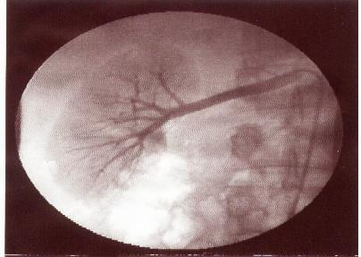

شكل 1– تصوير ويدئوفلوروگرافي در مرحله شرياني
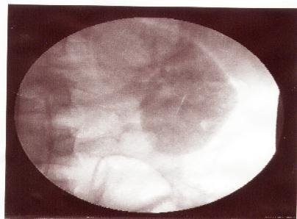

شكل 2- تصوير ويدئوفلوروگرافي در مرحله وريدي

يافته‌ها
- کيفيت تصاوير: نمره كيفي محاسبه شده پس از بررسي تصاوير ويدئوفلورگرافي و آنژيوگرافي توسط جراح پيوند كليه در 25 بيمار مورد مطالعه، در جدول 2 ارائه شده است.
- مرحله شرياني: در اين مرحله نمره كيفي تصاوير ويدئوفلوروگرافي در كليه راست و چپ به ترتيب 84/3 و 69/3 و در تصاوير آنژيوگرافي در كليه راست و چپ به ترتيب 8/3 و 44/3 بود. تصاوير ويدئوفلوروگرافي در كليه راست 05/1% و در كليه چپ 27/7% از ارزش كيفي بالاتري نسبت به تصاوير آنژيوگرافي برخودار بودند (نمودار 1).
- آئورتوگرام: در اين مرحله نمره كيفي تصاوير آنژيوگرافي 26/3 و تصاوير ويدئوفلوروگرافي 34/3 بود؛ تصاوير ويدئوفلوروگرافي به ميزان 4/2% نسبت به تصاوير آنژيوگرافي از كيفيت بالاتري برخوردار بودند (نمودار 2).
- مرحله وريدي: دركليه راست نمره كيفي تصاوير آنژيوگرافي 76/0 و تصاوير ويدئوفلوروگرافي 6/0 بود؛ كيفيت تصاوير ويدئوفلوروگرافي 21% نسبت به تصاوير آنژيوگرافي کاهش داشت. در كليه چپ نمره كيفي تصاوير آنژيوگرافي 48/2 و ويدئوفلوروگرافي 79/1 بود. كيفيت تصاوير ويدئوفلوروگرافي نسبت به تصاوير آنژيوگرافي 29% کاهش داشت (نمودار 3).

جدول 1– مقايسه آنژيوگرافي روش استاندارد با روش مورد مطالعه در تعداد پرتودهي
و ميزان ماده حاجب در بيماران اهداكننده كليه
نوع  آنژيوگرافی | آنژيوگرافي روش استاندارد |  |  |  |  | آنژيوگرافي روش مورد مطالعه
نوع  آنژيوگرافی | انتخاب كليه راست | انتخاب كليه چپ | آئورتوگرام | راديوگرافي ساده | جمع | انتخاب كليه راست | انتخاب كليه چپ | آئورتوگرام | راديوگرافي ساده | جمع
تعداد پرتودهي | 6 | 6 | 6 | 1 | 19 | 2 | 2 | 2 | 1 | 7
دوز ماده حاجب | 10 | 10 | 50 | - | 70 | 10 | 10 | 20 | - | 40
جدول 2- مقايسه ارزيابي كيفي تصاوير ويدئوفلوروگرافي با تصاوير آنژيوگرافي
نوع تصوير | كليه راست |  | كليه چپ |  | آئورتوگرام
نوع تصوير | مرحله‌وريدي | مرحله‌شرياني | مرحله‌وريدي | مرحله‌شرياني | آئورتوگرام
آنژيوگرافي | 76/0 | 8/3 | 48/2 | 44/3 | 26/3
ويدئوفلوروگرافي | 6/0 | 84/3 | 79/1 | 69/3 | 34/3

نمودار 1- مقايسه كيفي تصاوير ويدئوفلوروگرافي با آنژيوگرافي
در مرحله شرياني
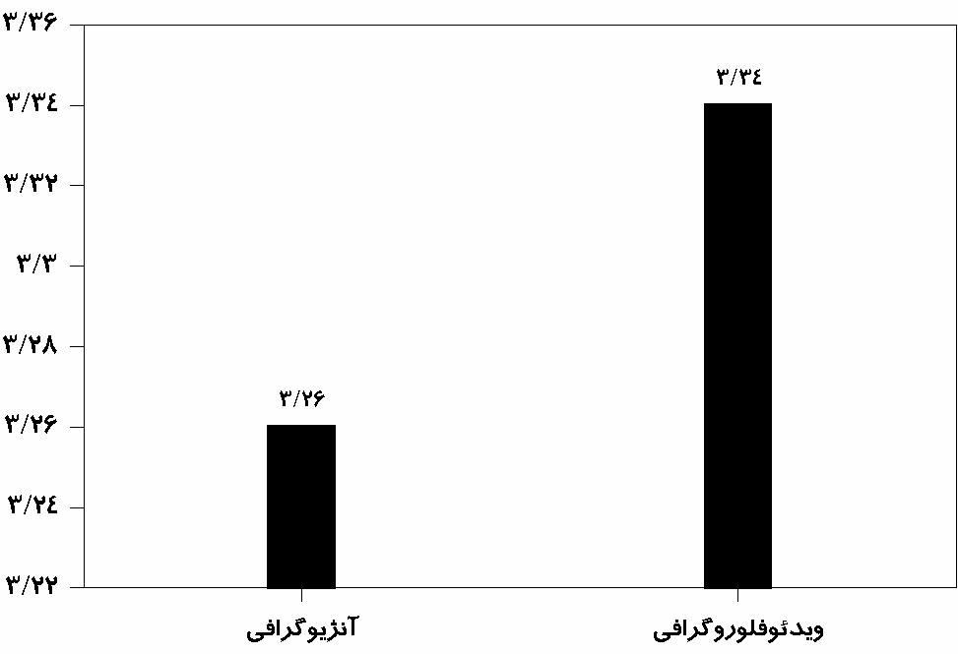

نمودار 2- مقايسه كيفي تصاوير ويدئوفلوروگرافي با آنژيوگرافي
در مرحله آئورتوگرام
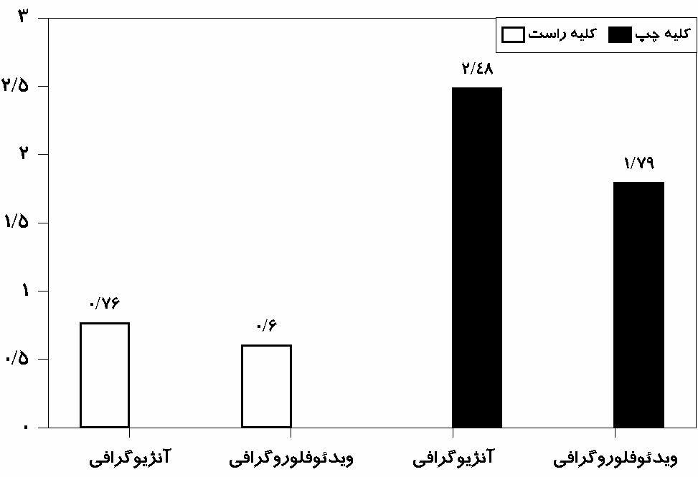

نمودار 3- مقايسه كيفي تصاوير ويدئوفلوروگرافي با آنژيوگرافي
در مرحله وريدي
- ميزان پرتوگيري بيمار: دوز مؤثر جذبي براي يك بيمار با وزن 70 كيلوگرم و قد 170 سانتيمتر با ابعاد ميدان 20×20 سانتيمتر در محدوده شكم در هر راديوگرافي (با شرايط
KVp 83– mAs 102) برابر با mSv 46/2 و هر ثانيه‌فلورسكوپي (با شرايط KVp 83 و mAs 7/1) برابر با mSv 04/0 مي‌باشد (10،9). ميزان پرتوگيري در هر يك از روشها به شرح زير است:
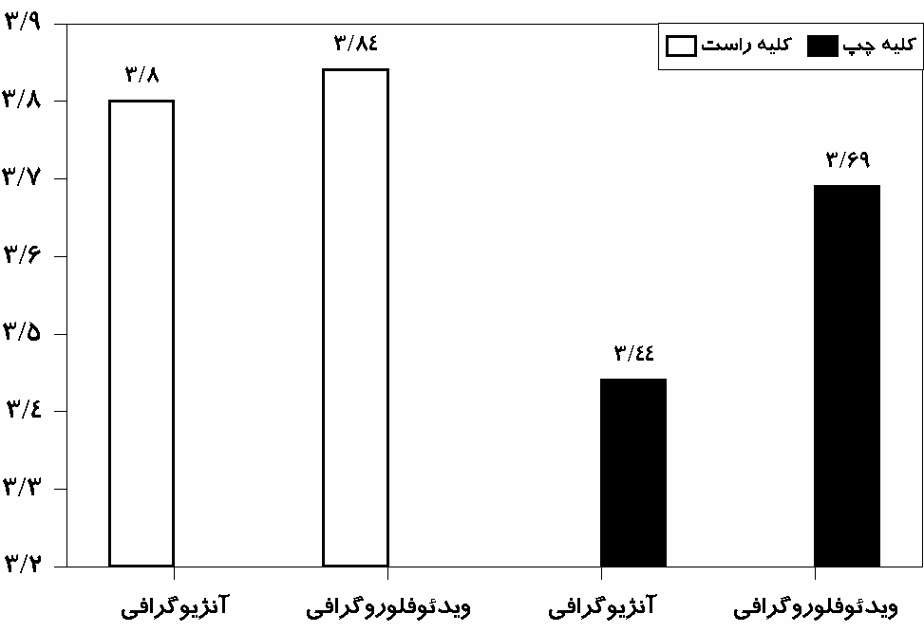
در آنژيوگرافي استاندارد 19 اکسپوز انجام مي‌شود و ميزان دوز مؤثر جذبي mSv 74/46 است. در روش آنژيوگرافي مورد مطالعه 7 اکسپوز انجام شد و ميزان دوز مؤثر جذبي
mSv 22/17 بود (کاهش 8/36% پرتوگيري نسبت به روش استاندارد). در روش ويدئوفلوروگرافي زمان فلورسكوپي مورد استفاده در انتخاب هر كليه و آئورتوگرام هر كدام 10 ثانيه و كل زمان فلورسكوپي استفاده شده، 30 ثانيه مي‌باشد. از آنجا كه دوز جذبي مؤثر براي هر ثانيه فلورسكوپي mSv 04/0 است، دوز پرتوگيري بيمار mSv 2/1 خواهد بود كه پرتوگيري بيمار نسبت به روش آنژيوگرافي مورد مطالعه 93% كاهش پيدا مي‌كند.
لازم به ذكر است كه در هر دو روش ويدئوفلوروگرافي و آنژيوگرافي مورد مطالعه، زمان فلورسكوپي لازم جهت انجام كاتتريزاسيون و راديوگرافي ساده مشترك بود كه به همين علت در محاسبه ميزان پرتوگيري بيمار دخالت داده نشد.

بحث و نتيجه‌گيري
در مطالعه حاضر كه با هدف تعيين تأثير روش ويدئوفلوروگرافي در مقايسه با آنژيوگرافي بر ميزان پرتوگيري بيمار و نيز بررسي كيفيت تصاوير انجام شد، كيفيت تصاوير ويدئوفلوروگرافي در مرحله شرياني و آئورتوگرام از تصاوير آنژيوگرافي بيشتر و فقط در مرحله وريدي از كيفيت کمتري برخوردار بود. با توجه به اين كه در آنژيوگرافي بيماران اهداكننده كليه، هدف اصلي بررسي وضعيت آناتومي شريان‌ها مي‌باشد و بررسي وريدي از اهميت كمتري برخوردار است (به دليل اين كه وارياسيون در وريدي‌هاي كليه اهميت كمتري دارد. به نحوي كه در صورت وجود وريد فرعي، جراح مي‌تواند آن را ليگاتور نمايد) (4-6). بنابراين در تصاوير آنژيوگرافي بايد تصاوير مرحله شرياني نسبت به مرحله وريدي از كيفيت بيشتري برخوردار ‌باشد كه اين مهم در تصاوير ويدئوفلوروگرافي حاصل شد.
با توجه به نتايج به دست آمده، مشخص شد كه جايگزين نمودن روش ويدئوفلوروگرافي در آنژيوگرافي بيماران اهداكننده كليه از مزاياي زير برخوردار است:
1- كاهش 93% ميزان پرتوگيري بيمار (در روش ويدئو فلوروگرافي نسبت به روش آنژيوگرافي مورد مطالعه)
2- كاهش هزينه (حذف فيلم راديولوژي، فولي، داروي ظهور و ثبوت، دستگاه پروسسور و به طور كلي تاريكخانه)
3- امكان انتقال تصاوير به رايانه و در نتيجه امكان پردازش تصوير توسط رايانه
4- عدم افت کيفيت تصاوير به نحوي که در مراحل شرياني و آئورتوگرام افزايش کيفيت و مرحله وريدي مختصري کاهش کيفيت حاصل مي‌شود.

تشکر و قدرداني
از تيم‌هاي پيوند کليه بيمارستانهاي قائم (عج) و امام رضا (ع) و نيز كاركنان محترم راديولوژي بيمارستان شهيد کامياب مشهد بخصوص تکنولوژيست علاقمند و متبحر آنژيوگرافي جناب آقاي سيد محمد موسوي قدرداني و تشکر مي‌گردد.

منابع:
1- Veitch PS. Evaluation of the potential living kidney donor. Transplant Proc. 1996; 28 (6): 3553-55.
2- Kasiske BL, Bia MJ. The evaluation and selection of living kidney donors. Am J Kidney Dis. 1995; 26 (2): 387-98.
3- Riehle RA Jr, Steckler R, Naslund EB, Riggio R, Cheigh J, Stubenbord W. Selection criteria for the evaluation of living related renal donors. J Urol. 1990; 144 (4): 845-48.
4- Bia MJ, Ramos EL, Danovitch GM, Gaston RS, Harmon WE, Leichtman AB, et al. Evaluation of living renal donors. The current practice of US transplant centers. Transplantation. 1995; 60 (4): 322-27.
5- Beekman GM, van Dorp WT, van Es LA, van Bockel JH, van Saase JL, van der Woude FJ, et al. Analysis of donor selection procedure in 139 living-related kidney donors and follow-up results for donors and recipients. Nephrol Dial Transplant. 1994; 9 (2): 163-68.
6- Kasiske BL, Ravenscraft M, Ramos EL, Gaston RS, Bia MJ, Danovitch GM. The evaluation of living renal transplant donors: clinical practice guidelines. Ad Hoc Clinical Practice Guidelines Subcommittee of the Patient Care and Education Committee of the American Society of Transplant Physicians. J Am Soc Nephrol. 1996; 7 (11): 2288-313.
7- Strauser GD, Stables DP, Weil R. Optimal technique of renal arteriography in living renal transplant donors. AJR Am J Roentgenol. 1978; 131 (5): 813-16.
8- Derauf B, Goldberg ME. Angiographic assessment of potential renal transplant donors. Radiol Clin North Am. 1987; 25 (2): 261-65.
9- Shokeir AA, el-Diasty TA, Nabeeh A, Shaaban AA, el-Kenawy M, Wafa EW, et al. Digital subtraction angiography in potential live-kidney donors: a study of 1000 cases. Abdom Imaging. 1994; 19 (5): 461-65.
10- Curry TS, Dowdey JE, Murry RC. Christensen's Physics of Diagnostic Radiology. 4th ed. Philadelphia: Lea & Febiger; 1990.

Feasibility of video fluorography in angiography of live renal transplant donors and evaluation of results in terms of quality of images and radiation dose

S. Nekooei, M. Baradaran Rahimi, A. Shamsa

Abstract
Background and Aim: Assessing feasibility of videofluorography (video recording of fluoroscopic images) in angiography of renal transplant donors and evaluation of results in terms of quality of images and radiation dose.
Materials and Methods: In this prospective study, 25 potential live donors underwent both conventional angiography and video fluorography. The images were reviewed by kidney transplantation surgeon and arterial, venous and aorthogram phases were graded 0 to 5 in terms of quality. In cases that underwent surgery, the results of angiography were compared with results of surgery. Radiation doses were compared.
Results: Video fluorography resulted in 2.4% improvement in image quality of aortogram and 1.05% and 7.27% improvements in right and left arterial phases. In the venous phases, 21% and 28% reduction of quality was observed. Video fluorography caused 93% reduction in radiation dose.
Conclusion: Video fluorography causes significant reduction of radiation dose. The quality of images improves slightly in the arterial and aortogram phases and is reduced slightly in the venous phase. As the arterial anatomy is of most significance in renal transplantation, reduction of quality in the venous phase can be ignored.

Key Words: Kidney transplantation; Angiography; Fluoroscopy

1 نويسنده مسؤول: استاديار گروه آموزشي راديولوژي، دانشكده پزشكي، دانشگاه علوم پزشکي مشهد آدرس: مشهد- خيابان کوهسنگی- بيمارستان قائم- بخش راديولوژي تلفن:8400001-0511 نمابر:8409612-0511 پست الكترونيكي: snekooei@yahoo.com
2 استاديار گروه آموزشي راديولوژي، دانشكده پزشكي، دانشگاه علوم پزشکي مشهد
3 استاد گروه آموزشي اورولوژي، دانشكده پزشكي، دانشگاه علوم پزشکي مشهد
Intravenous Pyelography (IVP)
Corresponding Author; Assistant Professor, Department of Radiology; Faculty of Medicine, Mashhad University of Medical Sciences. Mashhad, Iran. E-mail: snekooei@yahoo.com
Assistant Professor, Department of Radiology; Faculty of Medicine, Mashhad University of Medical Sciences. Mashhad, Iran.
Professor, Department of Urology, Faculty of Medicine, Mashhad University of Medical Sciences. Mashhad, Iran.

